魏村中心小学数学学科第 9 周作业设计
时间  作业设计  年级 |  | 10月27日——10月31日
 |  | 周一 | 周二 | 周三 | 周四 | 周五
三年级 | 内容  安排 | 基础作业：补充习题P26、27。  拓展作业：  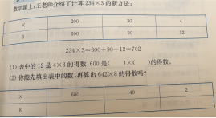 | 基础作业：补充习题P28、29。  拓展作业：  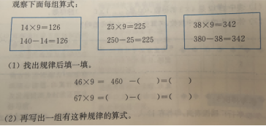 | 基础作业：补充习题P30。  拓展作业：先估计家中一些常见物品的质量，再用秤称一称，记录估计值和实际值。 | 基础作业：补充习题P31。  拓展作业：设计一个用不同质量单位描述物体质量的小游戏，并和家人一起玩。 | 基础作业：补充习题P32、33。  拓展作业：举例说明生活中哪些地方可以用类似曹冲称象的方法解决问题。
三年级 | 时间  预设 | 10分钟 | 10分钟 | 10分钟 | 10分钟 | 10分钟
四年级 | 内容  安排 | 基础巩固:完成«练习与测试»P35，补充习题P46-47  拓展提升:«练习与测试»P35做一做，估一估。 | 基础巩固:补充习题P48-49  拓展提升:说一说如何利用列表的方式解决问题 | 基础巩固:补充习题P50-51  拓展提升:练习与测试P39自我挑战试着做一做 | 基础巩固:补充习题P52-53  拓展提升:练习与测试P41做一做：画一画，想一想 | 基础巩固:补充习题P54  练习与测试P42  拓展提升:复习巩固解决问的的基本步骤和方法
四年级 | 时间  预设 | 15分钟 | 15分钟 | 15分钟 | 15分钟 | 15分钟
五年级 | 内容  安排 | 1、基础题：《补充习题》第46、47页。  2、拓展：整理整数加减法和小数加减法 的相同点和不同点。 | 1、基础题：《补充习题》第48、页。  2、拓展：思维训练1题。 | 1、基础题：《补充习题》第49页。  2、拓展：思维训练一题。 | 1、基础题：《补充习题》第50、51页。  2、拓展：思维训练一题。 | 1、基础题：《补充习题》第52、53页。  2、拓展：了解家庭一周支出，并算出总数。
五年级 | 时间  预设 | 15分钟 | 15分钟 | 15分钟 | 15分钟 | 15分钟
六年级 | 内容  安排 | 1.补充习题1页  2.数学思维题一道 | 1.补充习题1页  2.数学思维题一道 | 1.补充习题1页  2.数学思维题一道 | 1.补充习题1页  2.数学思维题一道 | 1.补充习题1页  2.数学思维题一道
六年级 | 时间  预设 | 20分钟 | 20分钟 | 20分钟 | 20分钟 | 20分钟

